Grzejnik
929
361
740
20
20
865
1284
326
740
1274

Projekt rozmieszczenia regałów

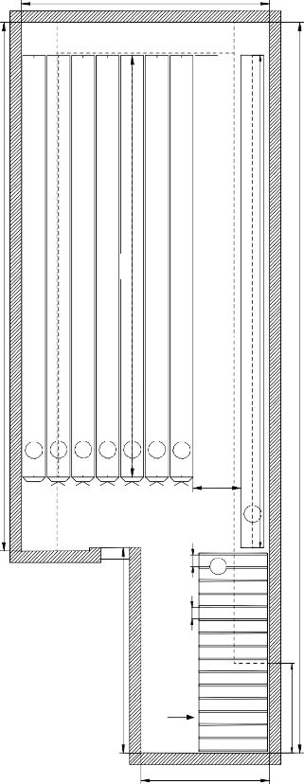
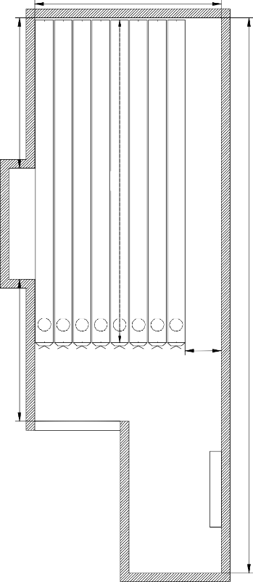
434
2 3 4 5 5 4 3
84
2A
6
225
426
1
1
83
1
1
1
1
1
1
345

Miejsce montażu: Wozownia w Muzeum Plakatu w Wilanowie, ul. Stanisława Kostki Potockiego 10/16
158

Regał przesuwny nr 1

- wysokość regału – 2200 mm
- szerokość regału – 400 mm
- długość regału – 7400 mm + 150 mm (pokrętło + osłona)
- obciążenie na siatkę – 50 kg/m²

Regał stacjonarny jednostronny nr 2

- wysokość regału – 1350 mm
- szerokość regału – 400 mm
- długość regału – 7400 mm + 60 mm (osłona)
- obciążenie na siatkę – 50 kg/m²

Regał stacjonarny jednostronny nr 2A

- wysokość regału – 1350 mm
- szerokość regału – 400 mm
- długość regału – 8650 mm + 60 mm (osłona)
- obciążenie na siatkę – 50 kg/m²

Regał przesuwny nr 3

- wysokość regału – 1350 mm
- szerokość regału – 400 mm
- długość regału – 7400 mm + 150 mm (pokrętło + osłona)
- obciążenie na siatkę – 50 kg/m²

Regał przesuwny nr 4

- wysokość regału – 1700 mm
- szerokość regału – 400 mm
- długość regału – 7400 mm + 150 mm (pokrętło + osłona)
- obciążenie na siatkę – 50 kg/m²

Regał przesuwny nr 5

- wysokość regału – 1850 mm
- szerokość regału – 400 mm
- długość regału – 7400 mm + 150 mm (pokrętło + osłona)
- obciążenie na siatkę – 50 kg/m²

Regał stacjonarny nr 6

- długość regału - 3480 mm
- wysokość regałów na szerokości 1580 mm – 1550 mm
- Wysokość regału pod rurami – 1350 mm
- Szerokość półki do składowania - 200 mm
- wysokość składowania – 1420 mm oraz 1220 mm,
- ściany boczne: słupkowe nitowane otwarte (ściana boczna nie może posiadać ostrych krawędzi, aby nie uszkodzi ramy)

